***УДК 539.3***

**ИНТЕГРАЛЬНОЕ ПРЕДСТАВЛЕНИЕ УСТАНОВИВШИХСЯ ГАРМОНИЧЕСКИХ КОЛЕБАНИЙ В УПРУГОМ АНИЗОТРОПНОМ ПОЛУПРОСТРАНСТВЕ**

**К.В.Дьяченко, А.А.Татаркин**

Кубанский государственный университет

ул. Ставропольская 149, 350040, Краснодар, Россия

**Ключевые слова**: упругое анизотропное полупространство, установившиеся гармонические колебания, краевая задача, интегральное представление, преобразование Фурье.

**Аннотация**

В рамках данной работы рассматривается моделирование установившихся гармонических колебаний в упругом анизотропном полупространстве под действием осциллирующей поверхностной нагрузки. Формулируется краевая задача, дается интегральное представление ее решения.

**Введение.** К вопросу оценки характеристик механических колебаний в упругих волноводах приводят многие задачи в различных областях науки и техники, включая сейсмологию, виброзащиту, микроэлектронику и системы прецизионного позиционирования. Например, колебания, возбуждаемые в материалах с помощью активных пьезосенсоров, распространяются на значительные расстояния и взаимодействуют с неоднородностями в структуре, что позволяет выявлять скрытые дефекты.

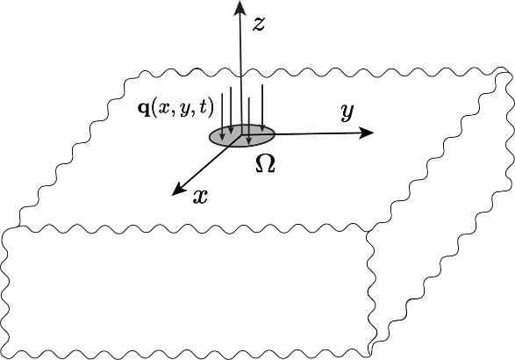

Рисунок 1 - Геометрия задачи

**Постановка задачи.** Однородное упругое изотропное полупространство в декартовой системе координат  занимает объем  (рисунок 1). В области , на его поверхности, приложена нагрузка , а вне  напряжения  отсутствуют. Колебания среды полагаются гармоническими и установившимися, с круговой частотой . На бесконечности напряжения и перемещения стремятся к нулю, а также выполняются условия излучения Зоммерфельда. Требуется определить волновое поле, возбуждаемое источником колебаний в упругом волноводе.

Установившийся режим колебаний означает, что множительописывает зависимостьвсех характеристик задачи (перемещения, напряжения и др.) от времени . В силу линейности задачи можно сократить данный множитель и работать только с комплексными амплитудами соответствующих величин, не обговаривая этого особо. Например,  – вектор перемещений точек среды. Работать будем только с вектором , называя его также вектором перемещений.

Вектор перемещений характеризует отклонение каждой точки тела от начального положения, а его компоненты  являются непрерывными функциями координат. Предполагается, что векторы являются векторами-столбцами.

Механическое состояние упругого тела характеризуется компонентами тензоров деформаций  и напряжений , которые в линейной теории упругости связаны уравнениями движения:

 (1)

соотношениями обобщенного закона Гука:

 (2)

и геометрическими соотношениями Коши:

 (3)

Упростим (1). Мы считает, что внутренние силы . Так как, мы рассматриваем установившиеся гармонические колебания. Таким образом уравнение (1) примет вид:

 (4)

Из (1), (3) и (4) получим:

 (5)

Условие приложения нагрузки  в области  преобразуется:

 (6)



и, вместе с условиями на бесконечности:

 (7)

и условиями излучения (принцип Зоммерфельда), составляет граничные условия.

Таким образом искомое решение является решением краевой задачи (6)-(7) [5].

**Преобразование Фурье.** Геометрия задачи (5)-(7) позволяет применить к ней преобразование Фурье по переменным:

 (8)

 (9)

Введем обозначение:

 тогда, по свойствам преобразования Фурье:

 (10)

где:



Применив преобразование Фурье к (5) получим:

 (11)

Теперь повторим те же действия с граничными условиями. Получим:

 (12)

**Представление краевой задачи в матричном виде.** Систему (11) можно также представить в матричном виде:

 (13)

Запишем матрицу  в виде:

 (14)

Последнее равносильно равенству:

 (15)

где:

 (16)

Известно, что общее решение системы (11) имеет вид:

 (17)

где  – это собственные вектора матрицы  ,  – собственные значения, а – неизвестные константы. Запишем их в матричном виде:

 (18)

Тогда уравнение (19) примет вид:

 (19)

Теперь проделаем то же самое с граничными условиями:

 (20)

Решение системы уравнений (20) не единственно, поэтому для получения единственного решения формулируются дополнительные условия, которые принято называть условиями или принципами излучения. Так как в случае однородного полупространства все они эквивалентны, воспользуемся наиболее простым и физически наглядным принципом Зоммерфельда, в соответствии с которым требуется, чтобы в решении оставались только те составляющие, которые описывают распространение волн от источника в бесконечность.

Теперь осталось применить к полученным значениям обратное преобразование Фурье и получить искомое решение:

 (21)

Контуры интегрирования  почти всюду совпадают с вещественной осью, отклоняясь от нее в комплексную плоскость только при обходе вещественных полюсов.

**Расчеты.** На основе полученного интегрального представления была реализована численная процедура для построения дисперсионных кривых в анизотропном полупространстве. Расчёты выполнены для меди, германия, кремния, рутила, YAG, EuIG, магнезии, магния и сульфида свинца. Результаты, представленные на рисунках 2–10, демонстрируют влияние анизотропии на характер волновых мод и подтверждают применимость предложенного метода для анализа колебательных процессов в упругих средах.

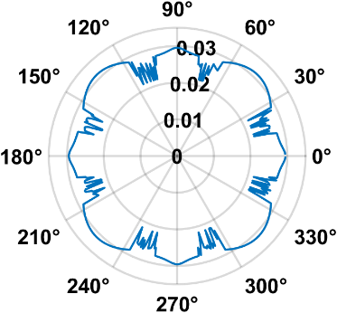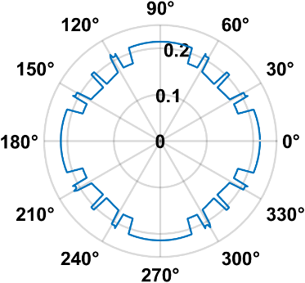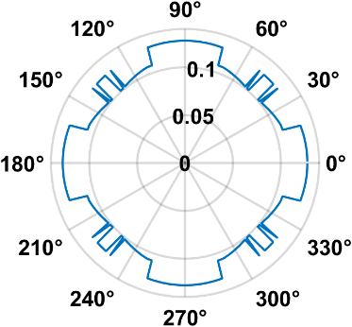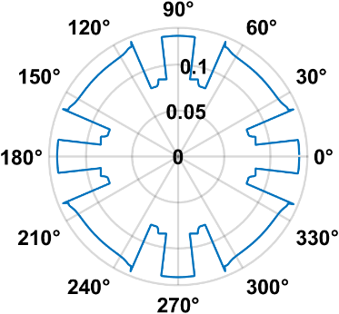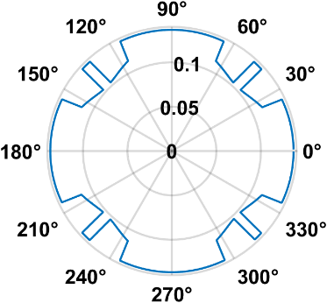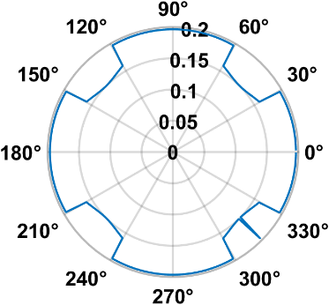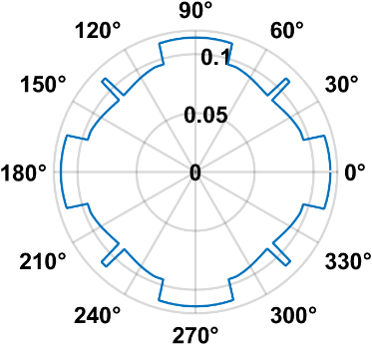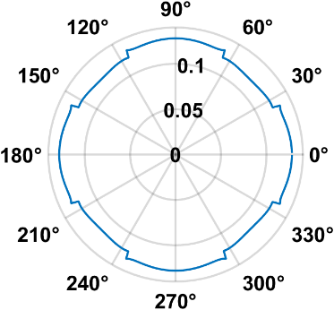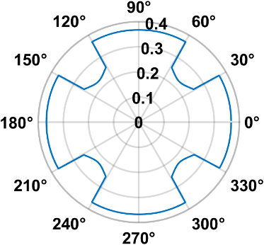

Рисунки 2-10 – Cu, Ge, Si, TiO, YAG, EuIG, MgO, Mg, PbS

**Заключение.** В данной работе предложен интегральный подход для моделирования установившихся гармонических колебаний в упругом анизотропном полупространстве под действием осциллирующей поверхностной нагрузки. Решение задачи представлено в виде интегрального выражения, что позволяет эффективно анализировать моды колебаний и их дисперсионные зависимости. Этот метод имеет преимущества перед методом конечных элементов, требующими больших вычислительных ресурсов.

***Библиографический список***

1. Горелик, Г. С. Колебания и волны. Введение в акустику, радиофизику и оптику: учебное пособие для университетов / Г. С. Горелик — 3-е изд.: под ред. С.М. Рытова. — Москва: ФИЗМАТЛИТ, 2007. — 656 с. — ISBN 978-5-9221-0776-1.

2. Глушков, Е.В. Интегральные преобразования в задачах теории упругости: учебное пособие / Е.В. Глушков, Н.В. Глушкова – Краснодар: Кубанский гос. ун-т, 1990. – 72 с. ISBN 5-230-07696-8

3. Глушков, Е.В. Интегральные преобразования и волновые процессы: монография / Е.В. Глушков, Н.В. Глушкова – Краснодар: Кубанский гос. ун-т, 2017. – 201 с. ISBN 978-5-8209-1392-1

4. Glushkov, E.V. Study of Ultrasonic Guided Wave Propagation in Bone Composite Structures for Revealing Osteoporosis Diagnostic Indicators / E.V. Glushkov, N.V. Glushkova, O.A. Ermolenko, A.M. Tatarinov

5. Бабешко, В.А. Динамика неоднородных линейно-упругих сред / В.А. Бабешко, Е.В. Глушков, Ж.Ф. Зинченко – Москва: Наука. Гл. ред. физ.-мат. лит., 1989 – 344 с. ISBN 5-02-014001-5